Краткосрочный план урока
Раздел |  | Раздел 4С. Геометрические фигуры. Периметр. Площадь.
Школа |  | КГУ ОШ №96
ФИО педагога |  | Комельяго Т.А.
Дата
Класс |  | Количество присутствующих |  | Количество отсутствующих
Тема урока |  | Закрепление. Скоро лето.
Цели обучения в соответствии с учебной программой |  | 2.5.1.8 моделировать решение простых задач на все действия в виде числового выражения; составных – в виде числового выражения и отдельных действий.
Цели урока |  | применение знаний (нахождение периметра геометрических фигур, решение задач на разностное и кратное сравнение).
Ход урока
Этап урока/ Время | Действия педагога |  | Действия ученика |  | Оценивание | Ресурсы
Организация класса  1 мин  2 мин | Создание коллаборативной среды  (К) Прием « Приветствие»  Учитель обращается к учащимся  настраивая на работу :  В тетради запиши число,  классная работа.  Пропиши минутку чистописания  (любое четное двузначное число)  (  Учитель предлагает учащимся выполнить задание «Разминка».  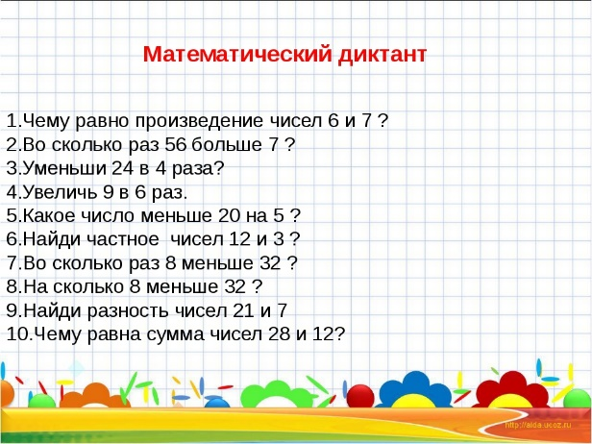  Выполни математический диктант. Ответы запиши в тетради через запятую. |  | Учащиеся слушают учителя проверяют готовность к уроку  Учащиеся записывают, ответы.  Самопроверка. |  | ФО «улыбка»  ФО: словесный метод. | Слайд
5мин | (К) Актуализация жизненного опыта. Целеполагание.  .  Учитель просит обратить внимание:  Посмотри. Запомни!  https://youtu.be/Ey-oLe44pXI  Математика 31. Периметр — Шишкина школа |  | Учащиеся с помощью учителя формулируют цели урока  Учащиеся называют формулы нахождения периметра геометрических фигур |  |  | видеоресурс
Актуализация ранее усвоенных знаний и умении  10 мин | Работа над темой урока:  Учитель обращает внимание на формулы нахождения периметра разных геометрических фигур.  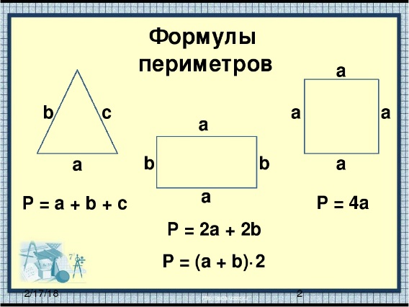  - Вспомни!  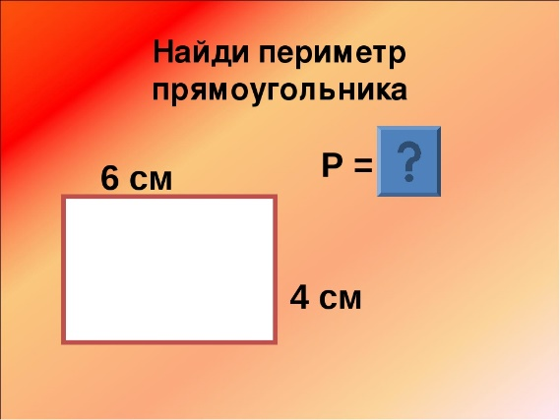  Выполни!  Работа по учебнику.  - Учебник с.63 N 4.  – Вычисли примеры, записывая их столбиком. (При выполнении работы используется секундомер).  Учебник с.62 N 1  -Подбери схему к каждой задаче. Реши их.  Вспомни алгоритм решения задачи.  - 1. Прочитай внимательно текст задачи.  - 2. Узнай, о чём (о ком) задача.  - 3. Что об этом известно.  - 4. Найди вопрос задачи.  - 5. Составь схему к задаче или напиши краткое условие.  - 6. Выбери действие, с помощью которого решается задача.  7. Реши задачу.  8. Запиши ответ.  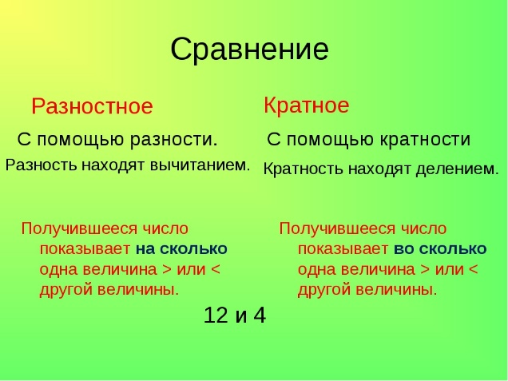  Вспомни, как решать задачи на разностное и кратное сравнение. |  | Учащиеся называют формулы нахождения периметра геометрических фигур  Учащиеся чертят прямоугольник по данным, находят его периметр, используя формулу.  Учащиеся вычисляют примеры, записывая их столбиком.  Взаимопроверка.  Учащиеся определяют этапы алгоритма решения задачи.  Учащиеся формулируют решение задач на разностное и кратное сравнение. |  | ФО  Большой пале  Ц  ФО словесная оценка  ФО  светофор | слайд  слайд  Учебник с.63 N 4.  Учебник  Слайд
15 мин | Работа в тетради:  Учебник с.62 N 1  -Подбери схему к каждой задаче. Реши их.  - Из нашего класса в летний лагерь поедут 12 девочек, а мальчиков – на 8 меньше. Во сколько раз больше девочек поедет в лагерь?  -Для школьного лагеря закупили 36 скакалок, а мячей – в 4 раза меньше. На сколько больше закупили скакалок, чем мячей?  -Из 90 дней каникул Тимур гостил у бабушки в ауле 25 дней, отдыхал в лагере 14 дней, а остальное время был дома. Сколько дней Тимур провел дома?  Критерий оценивания: Обучающийся: Дескриптор ФО Балл  Обучающийся  Измеряет и чертит прямоугольник. Вычисляет периметр. - Измеряет стороны прямоугольников. -Правильно чертит прямоугольник, опираясь на измерения. -Знает формулу нахождения периметра прямоугольника. -Применяет формулу нахождения периметра используя измерения. -Верно производит вычисления, используя формулу нахождения периметра прямоугольника. 2 2 2 2 2  Всего: 10  Выполни задания в печатной тетради.  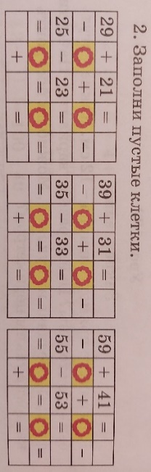  Тетрадь на печатной основе.  (Если нет печатной тетради, выполни задания в рабочей тетради).  N2 c.58  Динамическая пауза.  https://youtu.be/F9peR4aw3ws  (учитель может подобрать свой вариант динамической минутки).  Задание.  Учебник с.63 N 3  -Измерь стороны прямоугольников. Начерти. Вычисли периметр. |  | Учащиеся выполняют решение задач из учебника (работая письменно).  Учащиеся самостоятельно выполняют данное задание.  Учащиеся самостоятельно измеряют стороны прямоугольников, чертят их в тетради. Вычисляют периметр, используя формулы. |  | ФО большой палец | Учебник  Тетрадь  Учебник, печатная тетрадь  Видеоресурс  (электронная доска)  https://youtu.be/F9peR4aw3ws  Учебник с.63 N 3  Учебник тетрадь
5мин  Закрепление материала | Учитель предлагает подвести итог:  -Над какой же темой ты сегодня работал?  - С какими заданиями справился?  -Какие знания я смогу применить?  -Чему я научился?  О чем еще вы узнали на уроке? |  | Учащиеся отвечают на вопросы учителя. Дополняют друг друга стараются правильно формулировать правила |  | ФО  Оценка товарища
Рефлексия. Итог урока  2 мин | 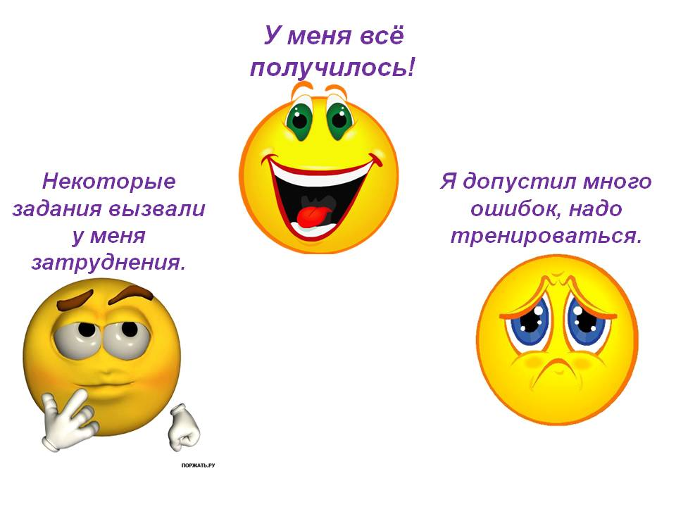 |  | Ответы учащихся |  | ФО смайлик | Раздаточный материал

Критерий оценивания:  Обучающийся: | Дескриптор ФО | Балл
 | Обучающийся
Измеряет и чертит прямоугольник. Вычисляет периметр. | - Измеряет стороны прямоугольников.  -Правильно чертит прямоугольник, опираясь на измерения.  -Знает формулу нахождения периметра прямоугольника.  -Применяет формулу нахождения периметра используя измерения.  -Верно производит вычисления, используя формулу нахождения периметра прямоугольника. | 2  2  2  2  2
Всего: |  | 10

